Министерство образования и науки Самарской области

Государственное автономное образовательное учреждение дополнительного профессионального образования (повышения квалификации) специалистов

Самарский областной институт повышения квалификации

и переподготовки работников образования

Номинация «Мастер-класс»

**Урок математики в 5 классе «Измерение углов»**

**с применением ЭОР**

**Королёва Елена Олеговна**

учитель

государственное бюджетное общеобразовательное учреждение

средняя общеобразовательная школа

пос. Новый Кутулук

муниципального района Борский Самарской области

(ГБОУ СОШ пос. Новый Кутулук)

пос. Новый Кутулук

Самара

2016г

**Паспорт урока**

Данный урок был проведен в рамках **Круглого стола** учителей естественно-математического цикла ГБОУ СОШ пос. Новый Кутулук по теме «**Применение ЭОР и оборудования ProClass»**

Дата: **16.12.13г.**

Учитель: **Королёва Елена Олеговна**

Присутствовали: члены МО - 4 чел., приглашенные – 3 чел.

Цель посещения: **Эффективность использования учителем современных образовательных технологий.**

Предмет: **Математика, 5 класс**

Тема: **«Измерение углов. Урок №81.**

Вид урока: **Урок изучения и первичного закрепления новых знаний.**

Тип урока: Урок - практикум

Цель урока:

**Сформировать общее понятие о способе измерения углов транспортиром.**

Задачи:

1. В предметном направлении (формирование познавательных УУД):

- Познакомить учащихся с прибором для измерения углов – транспортиром и единицей измерения углов – градусом;

- Научить пользоваться им и измерять углы;

1. В направлении личностного развития (формирование личностных и коммуникативных УУД:

- Развивать познавательный интерес, мотивацию к предмету;

- Формировать внимание, воображение учащихся, самостоятельность, используя проблемные ситуации и творческие задания;

1. В метапредметном направлении (формирование регулятивных УУД):

- Развивать умение сравнивать, анализировать, обобщать;

- Формировать представление о значимости математики в развитии цивилизации и современного общества, используя исторический материал.

Технологии:**Деятельностного подхода, Проблемного обучения, ИКТ,**

**Здоровьесбережения.**

Оборудование: Мультимедийный проектор, Интерактивная доска, ПК, ЭОР,

Документ-камера, Система интерактивного голосования ProClass.

Формы работы учащихся*:* работа в парах, индивидуальная работа,

фронтальная работа, работа с учебником, тестами и с ЭОР

Учебник: Зубарева И.И. Математика. 5 класс: учеб. для учащихся

общеобразоват. учреждений / И.И. Зубарева, А.Г. Мордкович. –

14-е изд., испр. и доп. – М.: Мнемозина, 2013. – 270 с. : ил.

Стр. 142 – 146: № 520 – 530; Контрольные задания стр. 146.

**Материал урока размещен на сайте ПроШколу.ру:**

<http://www.proshkolu.ru/>

Теоретический материал в учебнике изложен таким образом, чтобы преподаватель смог применять проблемный подход в обучении.

С помощью системы обозначений выделяются упражнения четырёх уровней сложности.

В каждом параграфе сформулированы контрольные задания, исходя из того. Что должны знать и уметь учащиеся для достижения ими уровня стандарта математического образования.

В конце учебника даны домашние контрольные работы и ответы.

Цветные иллюстрации (рисунки, схемы) обеспечивают высокий уровень наглядности учебного материала. Соответствует требованиям ФГОС ООО (2010 г.)

**Приложения:**

1. Таблица 1. Технологическая карта урока
2. Таблица 2. Перечень ЭОР, используемых на уроке.
3. Таблица 3. УУД. Условные обозначения
4. Таблица 4, Итоги тестирования с помощью системы интерактивного голосования ProClass

Зам. директора по УВР:\_\_\_\_\_\_\_\_\_\_\_\_\_\_\_\_/ Н. И. Незнамова /

**Таблица 1. ТЕХНОЛОГИЧЕСКАЯ КАРТА УРОКА МАТЕМАТИКИ В 5 КЛАССЕ «ИЗМЕРЕНИЕ УГЛОВ»**

**Учитель математики: Королёва Елена Олеговна**

| **№** | **Этап урока** | **ЭОР** | **Деятельность учителя** | **Деятельность ученика** | **Время** | **УУД** |
| --- | --- | --- | --- | --- | --- | --- |
| 1 | 2 | 3 | 4 | 5 | 6 |  |
| **1** | **Оргмомент**  **Самоопределение к деятельности**  Высказывание французского писателя XIX в. Анатоля Франца:  «Учиться можно только весело.  Чтобы переваривать эти знания, нужно поглощать их с аппетитом». |  | 1. Приветствует.  2. Организует положительное самоопределение ученика к деятельности на уроке  3. Создаёт условия для возникновения внутренней потребности включения в деятельность («хочу»); | Ответное приветствие  Настраиваются на включение в деятельность.  Выделяют содержательную область(«могу»). | **1 мин** | **РВС,**  **К1.3,**  **Соп3, Соб1, НЭО9** |
| **2** | **Мотивация и выявление проблемы**  **Актуализация знаний**  Проблемное задание:  Сравнить два задания из учебника на стр. 142 (рис. 93а и 93б) Индивидуальная работа  Сможете ли вы выполнить оба задания полностью?  Каких знаний и умений вам не хватает, чтобы выполнить второе задание? |  | Готовит мышление детей к проектировочной деятельности:  1. актуализирует знания, умения и навыки, достаточные для построения нового способа действий;  2. тренирует мыслительные операции.  3. Направляет решение проблемного задания на сравнение из учебника рис. 93 (а).  4. Помогает выявить затруднение и поставить проблему | Актуализируют знания  Тренируют мышление.  Сравнивают два задания.  Выявляют характер затруднения.  Ставят проблему | **3 мин** | **ПО1, ПО2, ПО3, ПО4, ПО5, ПЛ1, ПЛ3, ПЛ6, ПЛ8,**  **ПП1, ПП2**  **РЦ, РПл, РПр, РО, РВС,**  **К2.1, К2.2, К2.3, К2.4,**  **К3.1, К3.2, К3.3,**  **К4.2**  **Соб1** |
| **3** | **Изучение новой темы. Построение проекта выхода из затруднений («открытие» детьми нового знания).** | | | | |  |
|  | **1. Формулировка цели и задач урока. Постановка учебной задачи**  Проблемные вопросы:  Как измерить углы?  Какой прибор служит для измерения углов?  Какова единица измерения углов? |  | 1. Организует коммуникативную деятельность учеников по исследованию возникшей проблемной ситуации в форме эвристической беседы.  2. Помогает сформулировать тему и задачи урока.  3. Записывает тему урока на доске | Соотносят свои действия с используемым способом действий. Фиксируют во внешней речи причину затруднения. Формулируют цель и задачи урока. Записывают тему в тетрадях. | **2 мин** | **ПО1, ПО4,**  **ПЛ6, ПЛ8,**  **ПП2,**  **РЦ, РПл, РПр, РВС,** |
| **2. Устный счёт**  Задание из учебника № 520 (стр. 143)  Фронтальная работа  «Заполнение таблицы» | **ЭОР1 (1мин) Документ-камера**  **(заполнение таблицы из учебника)** | 1. Организует устный счёт  2. Заполняет таблицу через документ-камеру на основании ответов учеников  3. Направляет решение по выбору метода разрешения проблемной ситуации | Считают, заполняют таблицу и расшифровывают название инструмента  Выбирают метода разрешения проблемной ситуации | **2 мин** | **ПО6, ПО8, ПЛ2, ПЛ4,**  **РПр, РКон, РКор, РВС,**  **К3.1,**  **НЭО6** |
| **3. Из истории появления транспортира. (**Практическое значение  и межпредметные связи)  Видеофрагмент | **ЭОР 2**  **(1,5 мин.) (истори-ческая справка)** | Обращает внимание учеников на практическое значение математических компетенций, их прикладной характер и межпредметные связи | Активно воспринимают исторический материал и делают вывод о значимости математики в жизни | **2 мин** | **ПО7, ПЛ5,**  **К1.5, К2.1, К2.2,**  **Соп2, Соб1, НЭО9** |
| **4. Практическая работа**  **«Сравнение видов транспортиров»**  Работа в парах  Рис. 94 на стр. 144 из учебника  Выставка транспортиров |  | 1. Организует сравнительную работу в парах с разными видами транспортиров.  2. Ставит наводящие вопросы.  3. Через Документ-камеру помогает обобщить результаты  и выдвинуть гипотезу | Сравнивают в парах разные виды транспортиров. Выявляют общее и различия.  Выдвигают и проверяют гипотезу. | **3 мин** | **ПО2, ПО3, ПО4,**  **ПЛ1, ПЛ2, ПЛ3, ПЛ4, ПЛ8,**  **РВС,** |
| **5. Отработка новых понятий**  Фронтальная работа.  Мозговой штурм.  (№ 521 на стр. 143 учебника)  Закрепление через ЭОР.  Мультимедийное приложение.  Раздел «Теория».  Ресурсы №40, 41 | **ЭОР 3**  **(2 мин.)**  **на этапе отработки новых понятий** | 1. Организует коллективную деятельность в форме мозгового штурма(подводящий и побуждающий диалог).  2. Направляет построение и обоснование нового способа действий и фиксацию в речи и знаково  новый способ действий фиксируется в речи и знаково.  3. Через работу с учебником помогает ввести новые понятия: градус, градусная мера угла.  4. Через чертежи на ЭОР подводит к определению разных видов углов: острого, прямого, тупого и развёрнутого.  5. Через ЭОР организует закрепление нового материала 6. Помогает установить, что учебная задача разрешена | Коллективно работают с новыми понятиями  Строят и обосновывают новый способ действий и фиксируют его в речи и знаково.  Через зрительное, моторное и слуховое восприятие запоминают новые понятия .  Через практическую деятельность формулируют определения.  Фиксируют решение учебной задачи | **5 мин** | **ПО1, ПО2, ПО3, ПО4, ПО5, ПО6, ПО7, ПО8, ПЛ1, ПЛ2, ПЛ3, ПЛ4, ПЛ5, ПЛ6, ПЛ8, ПП1, ПП2, РПл,** |
| **4** | **Физкультминутка** «Истинно-ложно»  Если верно, ученики должны встать, если ложно — присесть, руки на пояс |  | Организует в физкультминутке закрепление нового материала в игровой форме | Выполняют упражнения для рук, ног и спины. | **1 мин** | **ПО6** |
| **5** | **Первичное закрепление знаний**  **Первичное закрепление во внешней речи**  Практическая работа в группах по 4 человека  Задание № 522 на стр. 144 из учебника | **ЭОР 4**  **(1,5 мин)**  **Документ-камера на этапе проверки** | 1. Организует практическую работу по измерению углов № 522 с самопроверкой в группах и через документ-камеру  2. Направляет коммуникативное взаимодействие  3. Консультирует при затруднении в решении типовых заданий на новый способ действий | Выполняют практическую работу, сверяют в группах результаты  В форме коммуникативного взаимодействия решают типовые задания на новый способ действий с проговариванием во внешней речи. | **3 мин** | **ПО5, ПО6, ПО8, ПЛ3, ПП2** |
| **6** | **Выработка алгоритма измерения углов**  Решение проблемы через Мозговой штурм |  | 1. Ставит проблемный вопрос «Как измерить угол с помощью транспортира?»  2. Организует мозговой штурм | Вырабатывают в мозговом штурме алгоритм . | **2 мин** |  |
| **7** | **Закрепление алгоритма измерения углов через деятельность**  Задание № 523 (а-е) на стр. 145 из учебника  6 человек работают у доски |  | 1. Организует работу с учебником № 523 по определению видов углов и их построению по заданной величине  2. Направляет взаимоконтроль и проговаривание алгоритма во внешней речи. | Выполняют практическую работу в тетрадях с проговариванием алгоритма и взаимно контролируют друг друга | **4 мин** | **ПО5, ПО8, ПЛ3** |
| **8** | **Физкульт. пауза**  Игра «Найди-покажи»  Покажите руками угол 90°, 180°.  Покажите руками острый угол, тупой угол.  Покажите рукой, где вокруг нас есть прямые углы.  Повернитесь на 180°. А теперь на 90°. Опишите глазами развёрнутый угол. |  | Организует закрепление нового материала в игровой форме : | Выполняют упражнения для рук и глаз. | **1 мин** | **ПО6** |
| **9** | **Домашнее задание**  § 29, № 524, № 525, Творческое задание на выбор: Составить кроссворд «Измерение углов» или Сочинить сказку о транспортире |  | 1. Задаёт и комментирует домашнее задание.  2. Предлагает творческое задание на выбор | Записывают Д/З, слушают комментарии, выбирают творческое задание | **2 мин** | **ПО3, ПО7, ПЛ2**  **ПО2, ПО3, ПО5, ПО8, ПЛ1, ПЛ2, ПП1, ПП2** |
| **10** | **Обобщение изученного на уроке** |  | Задаёт вопросы по теме урока.  1. С какой темой познакомились на уроке?  2. Какой прибор служит для измерения углов?  3. Какова единица измерения углов?  4. Какой угол называют острым? Тупым?  5. Какова величина прямого угла? Развернутого?  6. Алгоритм измерения углов. | Отвечают на вопросы | **1 мин** | **ПО3, ПО4, ПО6, ПЛ2, ПЛ5** |
| **11** | **Контроль усвоения новых понятий** «Вычеркни неверное высказывание» | **ЭОР 5**  **(2 мин.) через систему интеракив-ного голосова-ния ProClass** | Организует интерактивное голосование с проверкой результатов | Самостоятельно работают с пультами | **3 мин** | **ПО3, ПО6, ПЛ1, ПЛ3, ПЛ5** |
| **12** | **Контроль усвоения практических навыков пользования транспортиром**  **Дифференцированная самостоятельная практическая работа с самопроверкой по эталону** |  | 1. Организует самостоятельную практическую работу по измерению углов на карточках по вариантам с самопроверкой по эталону  2. Организует ситуацию успеха, способствующую включению учащихся в дальнейшую познавательную деятельность. | Самостоятельно индивидуально работают с карточками и проверяют себя по эталону и оценивают.  Эмоциональная переживают ситуацию успеха.  Включают новое знание в систему знаний. | **4 мин** | **ПО5, ПО6** |
| **13** | **Рефлексия деятельности и итоги урока**  Наводящие вопросы:  1. Кто научился измерять углы с помощью транспортира ?  2. Кто научился строить углы заданной величины?  3. У кого возникли сложности при измерении углов?  4. У кого возникли сложности при построении углов? |  | 1. Организует самооценку степени усвоения материала каждым учеником.  2. Учитывая мнение учеников, выставляет оценки за урок  3. Помогает зафиксировать степень соответствия поставленной цели и результатов деятельности и наметить цели последующей деятельности. | Проводят самооценку своей деятельности.  Фиксируют степень соответствия поставленной цели и результатов деятельности и намечают цели последующей деятельности. | **1 мин** | **ПО6** |
|  | **Итого время использования ЭОР – 8 мин.** | | | | |  |

**Таблица 2.ПЕРЕЧЕНЬ ИСПОЛЬЗУЕМЫХ ЭОР В 5 КЛАССЕ НА УРОКЕ МАТЕМАТИКИ «ИЗМЕРЕНИЕ УГЛОВ»**

**Учитель математики: Королёва Елена Олеговна**

|  |  |  |  |  |
| --- | --- | --- | --- | --- |
| **№** | **Название ЭОР** | **Вид ресурса и этап урока** | **Цель использования** | **Адрес ЭОР** **в печатном издании или в каталоге** **ЕКЦОР** |
| 1 | Документ-камера  «Заполнение таблицы из учебника»  (1 мин.) | Контрольный,  на этапе устного счёта | Контроль учителем и самоконтроль учащимися навыков устного счёта | Учебник математики для 5 класса под ред Зубаревой И. И.:  стр. 143, № 520 |
| 2 | Видеофрагмент  «Из истории появления транспортира»  (1,5 мин.) | Информационный, на этапе изучения новой темы и мотивации | Выявление межпредметных связей, практической значимости математических компетенций и повышение мотивации | [http://school-collection.edu.ru/catalog/ rubr/ 157c6f16-90f7-2019-4cd6-428a9c3b3346 /105353/ ?interface=themcol](http://school-collection.edu.ru/catalog/%20rubr/%20157c6f16-90f7-2019-4cd6-428a9c3b3346%20/105353/%20?interface=themcol) |
| 3 | Интерактивный тренажёр «Понятие градуса, градусной меры угла и виды углов»  (2 мин.) | Практический, на этапе закрепления новых понятий | Включение всех видов восприятия (зрительного, моторного и слухового) для результативности усвоения новых понятий | [http://school-collection.edu.ru/catalog/res/ 08534929-5983-4d96-b36f-f44450e2d042/?](http://school-collection.edu.ru/catalog/res/ 08534929-5983-4d96-b36f-f44450e2d042/? from=608887c4-68f4-410f-bbd4618ad7929 e22&interface=catalog&class[]=47&class[]=113811&class[]=113812&class[]=113815&class[]=113817&class[]=113818&class[]=113895& class[]=113896&class[]=113898 &class[]=113903& subject=16)  [from=608887c4-68f4-410f-bbd4618ad7929 e22&interface=catalog&class[]=47&class[]=113811&class[]=113812&class[]=113815&class[]=113817&class[]=113818&class[]=113895& class[]=113896&class[]=113898 &class[]=113903& subject=16](http://school-collection.edu.ru/catalog/res/ 08534929-5983-4d96-b36f-f44450e2d042/? from=608887c4-68f4-410f-bbd4618ad7929 e22&interface=catalog&class[]=47&class[]=113811&class[]=113812&class[]=113815&class[]=113817&class[]=113818&class[]=113895& class[]=113896&class[]=113898 &class[]=113903& subject=16) |
| 4 | Документ-камера «Измерение углов»  (1,5 мин.) | Практический, на этапе первичного закрепления предметных УУД по измерению углов с самопроверкой в парах и через документ-камеру | Контроль учителем и самоконтроль учащимися практических навыков овладения предметными УУД | Учебник математики для 5 класса под ред Зубаревой И. И.:  стр. 144, № 522 |
| 5 | Интерактивный тест  «Вычеркни неверные высказывания» через систему интерактивного голосования ProClass  ( 2 мин.) | Контрольный на этапе контроля усвоения новых понятий | Контроль учителем результативности урока и самоконтроль учащимися степени усвоения ими нового материала на уроке | [http://school-collection.edu.ru/catalog/res/ 369d827e-ec6f-46c9-b1af-64a8bdc7be78/ ?from=608887c4-68f4-410f-bbd4- 618ad 7929e22&interface=catalog&class[]=47&class[]=113811&class[]=113812& class[]= 113815&class[]= 113817&class[]=113818 &class[] =113895&class[]=113896&class[] =113898&class[]=113903& subject=16](http://school-collection.edu.ru/catalog/res/%20369d827e-ec6f-46c9-b1af-64a8bdc7be78/%20?from=608887c4-68f4-410f-bbd4-%20%20618ad%207929e22&interface=catalog&class%5b%5d=47&class%5b%5d=113811&class%5b%5d=113812&%20class%5b%5d=%20113815&class%5b%5d=%20113817&class%5b%5d=113818%20&class%5b%5d%20=113895&class%5b%5d=113896&class%5b%5d%20=113898&class%5b%5d=113903&%20subject=16) |
|  | **Итого: время использования ЭОР - 8минут (20% урока)** | | | |

Заместитель директора по УВР: \_\_\_\_\_\_\_\_\_\_\_\_\_\_\_\_\_\_\_\_\_\_\_ / Н. И. Незнамова /

**1.КОНСПЕТ УРОКА**. Тема: **Измерение углов. § 29.** Предмет: **Математика. 5 кл.**

Вид урока: **Урок изучения и первичного закрепления новых знаний.**

**Цель:** Сформировать общее понятие о способе измерения углов транспортиром.

**Задачи:**

1. 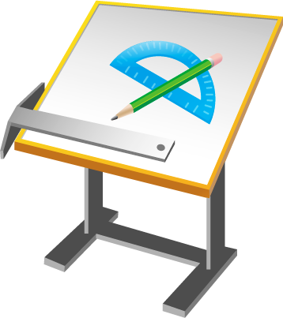В предметном направлении:

- Познакомить учащихся с прибором для измерения углов – транспортиром и единицей измерения углов – градусом;

- Научить пользоваться им и измерять углы;

1. В направлении личностного развития:

- Развивать познавательный интерес, мотивацию к предмету;

- Формировать внимание, воображение учащихся, самостоятельность, используя проблемные ситуации и творческие задания;

1. В метапредметном направлении:

- Развивать умение сравнивать, анализировать, обобщать;

- Формировать представление о значимости математики в развитии цивилизации и современного общества, используя исторический материал.

**Оборудование:** Мультимедийный проектор, Интерактивная доска, ПК, Документ-камера,

ЭОР, Система интерактивного голосования ProClass.

**Понятия:** Транспортир, Величина угла, Градус, Градусная мера угла,

Прямой, острый, тупой и развёрнутый углы.

**Учебник**: Зубарева И.И. Математика. 5 класс: учеб. для учащихся общеобразоват. учреждений / И.И. Зубарева, А.Г. Мордкович. – 14-е изд., испр. И доп. – М.: Мнемозина, 2013. – 270 с. : ил.

**Стр. 142 – 146**: № 520 – 530; Контрольные задания стр. 146.

Теоретический материал в учебнике изложен таким образом. Чтобы преподаватель смог применять проблемный подход в обучении.

С помощью системы обозначений выделяются упражнения четырёх уровней сложности.

В каждом параграфе сформулированы контрольные задания, исходя из того. Что должны знать и уметь учащиеся для достижения ими уровня стандарта математического образования.

В конце учебника даны домашние контрольные работы и ответы.

Цветные иллюстрации (рисунки, схемы) обеспечивают высокий уровень наглядности учебного материала. Соответствует требованиям ФГОС ООО (2010 г.)

**Условные обозначения**:

*Светлый курсив – обратить внимание, советы или новые понятия. С ними более глубоко учащиеся будут знакомиться в старших классах.*

***Жирный курсив – правила, которые надо выучить наизусть***

**Учитель с указкой** – Учебные задания, которые помогают узнать что-то новое,

например, правило или свойство.

Описание: C:\Program Files\Microsoft Office\MEDIA\OFFICE14\AutoShap\BD18209_.wmf **Диск** – мультимедийное приложение к учебнику, помогающее лучше усвоить материал.

([www.mnemozina.ru](http://www.mnemozina.ru) ) Электронное сопровождение УМК «Математика. 5 класс» - диск

Не выделены – наиболее простые задания.

- Задания посложнее.

- Более трудные задания.

- Самые трудные задания, на их выполнение может уйти не один день.

- (красным цветом) – наиболее важный теоретический материал (правила, выводы, пояснения)

**Ход урока**

**I. Организационный момент: (1 мин)**

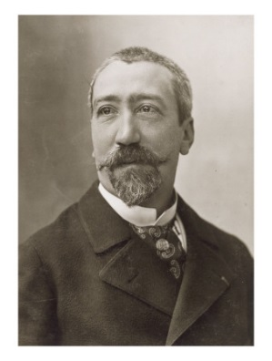Французский писатель XIX века Анатоль Франц однажды заметил, что:  
«Учиться можно только весело.

Чтобы переваривать эти знания, нужно поглощать их с аппетитом».

Давайте сегодня на уроке будем следовать этому совету.

Будем активны, будем поглощать знания с большим желанием,

потому что они пригодятся вам в дальнейшей жизни.

**II. Мотивация и выявление проблемы, затруднения. (3 мин.)**

1. **Сравните два задания из учебника (стр. 142).**
2. Определите, какой из двух отрезков на рисунке 93( а) больше и на сколько?

А В D

С рис. 93 а

1. ОПРЕДЕЛИТЕ, КАКОЙ ИЗ ДВУХ УГЛОВ БОЛЬШЕ НА РИСУНКЕ 93 (б) И НА СКОЛЬКО? (Затруднение – проблемная ситуация)

A M

B N K

C рис. 93 б

**4.** СМОЖЕТЕ ЛИ ВЫ ВЫПОЛНИТЬ ОБА ЗАДАНИЯ полностью?

**5.** КАКИХ ЗНАНИЙ И УМЕНИЙ ВАМ НЕ ХВАТАЕТ, ЧТОБЫ ВЫПОЛНИТЬ

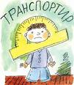 ВТОРОЕ ЗАДАНИЕ?

**Проблемные вопросы:**

Как измерить углы?

Какой прибор служит для измерения углов?

Какова единица измерения углов?

6. ПРОВЕРЬ СЕБЯ (стр. 143): Для того, чтобы определить *на сколько* один угол больше (или меньше) другого, мы должны уметь измерять углы, а для этого нужно:

* Знать, какой прибор служит для измерения углов;
* Знать единицу измерения углов.

**III. Изучение новой темы: Поиск выхода из проблемной ситуации.**

**3.1. Формулировка цели и задач урока ( 2 мин.)**

-МОЖЕТЕ СФОРМУЛИРОВАТЬ ТЕМУ УРОКА?

ОТКРОЙТЕ ТЕТРАДИ. ЗАПИШЕМ ЧИСЛО, Классная Работа,

**ТЕМА: «Измерение углов ».**

**Цель урока: «**Научиться измерять и строить углы, заданной величины»

**Задачи урока: 1.** Познакомиться с прибором, который служит для измерения углов.

2. Узнать единицу измерения углов.

Чтобы УЗНАТЬ КАКОЙ ПРИБОР СЛУЖИТ ДЛЯ ИЗМЕРЕНИЯ УГЛОВ ВЫПОЛНИТЕ

**3.2. УСТНЫЙ СЧЁТ (2 мин)** №520 (стр. 143) ***(ЭОР 1. Документ-камера-1,5 м)***

**7.**  Вычислите, выберите правильный ответ и

**8.** Заполните таблицу

**9.** Зашифрованное слово – название инструмента, который служит для измерения углов

|  |  |  |  |  |  |  |  |  |  |  |
| --- | --- | --- | --- | --- | --- | --- | --- | --- | --- | --- |
| 1 | 2 | 3 | 4 | 5 | 6 | 7 | 8 | 9 | 10 | 11 |
|  |  |  |  |  |  |  |  |  |  |  |

.

1. 26 + 33 Е. 69; **Т. 59**; К. 58. 7) 36 х 4 А. 72; И. 96; **О. 144**.
2. 58 – 34 **Р. 24;** У. 28; А. 34. 8) 72 : 9 **Р. 8;** К. 9; Л. 7.
3. 18 х 3 О. 32; **А. 54;** Е. 44. 9) 44 + 56 **Т. 100;** А. 82; Е. 90.
4. 42 : 7 К. 28; М. 7; **Н. 6**. 10) 280 : 4 А. 7; У. 80; **И. 70.**
5. 15 х 5 **С. 75;** К. 25; О. 20. 11) 35 х 20 Н. 70; К. 15; **Р. 700.**
6. 32 – 16 К. 26; И. 22**; П. 16.**

|  |  |  |  |  |  |  |  |  |  |  |
| --- | --- | --- | --- | --- | --- | --- | --- | --- | --- | --- |
| *1* | *2* | *3* | *4* | *5* | *6* | *7* | *8* | *9* | *10* | *11* |
| *Т* | *Р* | *А* | *Н* | *С* | *П* | *О* | *Р* | *Т* | *И* | *Р* |

*Ответ:*

**10.** Если вы правильно выполнили вычисления, у вас должно было получиться слово

**транспортир** – прибор для измерения углов (Произошло от фр. «перемещать»).

* 1. **Из истории появления транспортира** ***(Значимость математики)***

***Практическое значение и межпредметные связи (ЭОР 1) ( 2 мин.)***

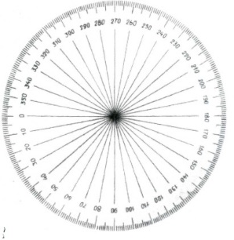**Версия 1.** Оказывается, эта угловая мера возникла много тысяч лет тому назад

в древнем Вавилоне. Предполагают, что это было связано с созданием первого

календаря. Древние математики нарисовали круг и разделили его на столько

частей, сколько дней в году.

Но они думали. Что в году не 365, а 360 дней. Поэтому круг, обозначающий год,

они разделили на 360 равных частей. Такое изображение было очень полезным, на

нем можно было отмечать каждый прошедший день, и видеть, сколько дней

осталось до конца года. Каждой части дали название – градус. Градусная мера сохранилась и до наших дней. Картинку с древним календарем легко сделать, имея транспортир.

Итальянский физик Амелия Спаравинья определила, что хранящийся в музее в Турине древнеегипетский инструмент был обнаружен в 1906 году при раскопках гробницы зажиточного архитектора. Возраст транспортира составляет около 3400 лет. Этот инструмент является первым в истории транспортиром – прибором для измерения углов. Прибор, который был найден в Египте во время раскопок, представляет собой планку, с диском, закрепленным сверху, который разделен на 16 одинаковых секторов рисунком.

**Версия 2.**

В древнем Египте египтяне были очень продвинутыми и умными людьми. Самым почитаемым у них было Солнце. Египтяне вели постоянные наблюдения за светилом.

Угол, образованный линией горизонта и диском Солнца на восходе они назвали 1 градус и заметили, что солнечный диск помещается на небосводе 180 раз.

Они же и придумали прибор для измерения углов- транспортир.

**3.4. ВИДОВ ТРАНСПОРТИРОВ ОЧЕНЬ МНОГО!** (ВЫСТАВКА ТРАНСПОРТИРОВ). (***3 м)***

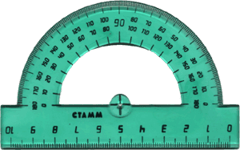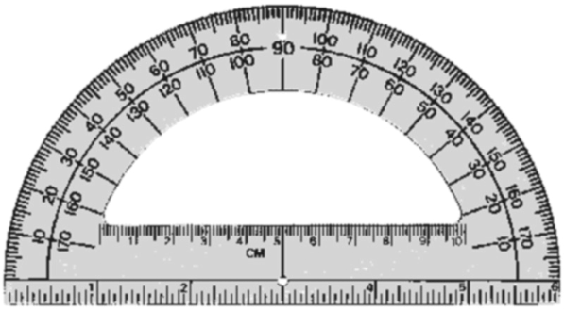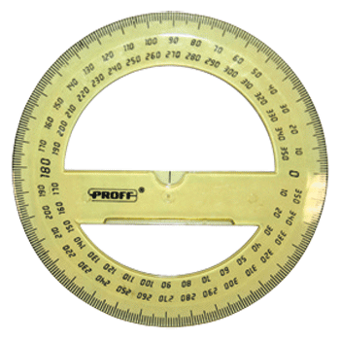

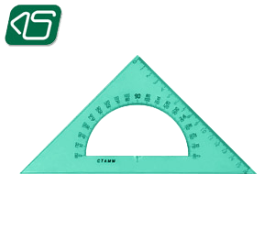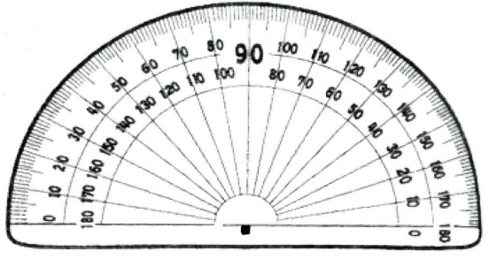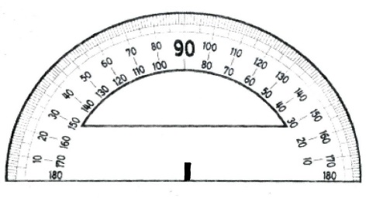

**В ЧЕМ ОНИ ВСЕ СХОЖИ?** У ВСЕХ ЕСТЬ ШКАЛА И ЦЕНТР.

А ТЕПЕРЬ ДАВАЙТЕ ПОДРОБНЕЕ РАССМОТРИМ ВАШИ ТРАНСПОРТИРЫ***.***

ПОЛУКРУГЛАЯ ШКАЛА ТРАНСПОРТИРА РАЗДЕЛЕНА НА 180 ЧАСТЕЙ ИЛИ ГРАДУСОВ;

ЕСТЬ ЦЕНТР ТРАНСПОРТИРА, КОТОРЫЙ ЯВЛЯЕТСЯ ВЕРШИНОЙ РАЗВЕРНУТОГО УГЛА.

У НЕКОТОРЫХ ТРАНСПОРТИРОВ ЕСТЬ ДВОЙНАЯ ШКАЛА.

**11.** Транспортир изображён на рисунке 94 (стр. 144)

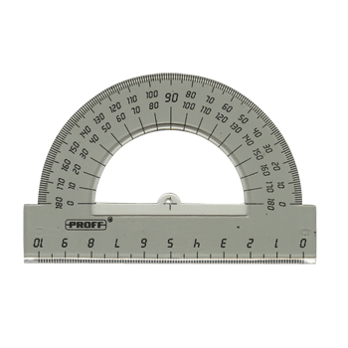 D C B

 Е О А

***3.5. Фронтальная работа с учебником (5 мин)***

**12.** Чтобы получить деления транспортира,

развёрнутый угол разделили на 180 равных частей – 180 равных углов.

Величина одного такого угла принята за единицу (меру) измерения углов,

которая называется **градусом** (от лат. *gradus* – шаг, ступень, степень).

1 градус – это единица измерения углов. Обозначение – 10.

10 – это угол, величина которого равна 1/180 развёрнутого угла.

Величину угла, выраженную в градусах, называют **градусной мерой** угла.

№ 521 (стр. 143).

**13.** На рисунке 94 показано, как надо прикладывать транспортир для

измерения угла. Определите, скольким градусам соответствует одно

деление этого транспортира, и выполните задания.

**14**. 1) Запишите градусные меры углов АОВ, АОС, АОD, АОЕ.

Отсчёт ведите от луча ОА, используя числа, расположенные на нижнем полукруге транспортира.

**15**. Какой из этих углов развёрнутый, какой – прямой?

**16.** 2) Вам были известны такие названия углов, как прямой и развёрнутый.

Для таких углов, как АОВ и АОD, тоже есть специальные названия:

угол АОВ – острый, а угол АОD – тупой.

**17.** Сравните величины углов АОВ и АОD с величиной прямого угла.

**18.** Используя полученные результаты, постарайтесь объяснить,

какой угол называют острым; тупым.

**19**. Проверь себя. ***(ЭОР 3)***

1. ∟АОВ=600  - острый, ∟АОС=900 – прямой, ∟АОD=1100 – тупой и

∟АОЕ=1800 – развёрнутый.

1. Величина острого угла меньше 900, а тупого – больше 900.

**20.** **Острым** углом называют угол, величина которого меньше 900.

**Тупым** углом называют угол, величина которого больше 900, но меньше 1800.

Описание: C:\Program Files\Microsoft Office\MEDIA\OFFICE14\AutoShap\BD18209_.wmf Мультимедийное приложение. Раздел «Теория». Ресурсы № 40, 41

**IV. ФИЗКУЛЬМИНУТКА: «ИСТИННО – ЛОЖНО» (1 мин.)**

Если утверждение верно, ученики должны встать, если ложно — присесть, руки на пояс:

угол, равный 45°, — острый; угол, равный 170°, — острый; угол, равный 89°, — тупой; угол, равный 55°, — прямой; угол, равный 100°, — тупой; угол, равный 1°, — острый;

угол, равный 137°, — острый; угол, равный 70°, — острый; угол, равный 890, — развернутый;

угол, равный 155°, — прямой; угол, равный 100°, — тупой; угол, равный 1°,— прямой.

**V. Первичное закрепление новых знаний** № 522 (с. 144)

***(ЭОР 4. Документ-камера) (3 мин.)***

 **21.** Измерьте транспортиром углы (рис. 95. стр. 144)

и запишите их величины F

А

D E H

M B C F

N G

K *Ответ: ∟MNK=350; ∟ABC=400; ∟DEB=1400; ∟FGH=1350.*

НАЙДИТЕ ОШИБКУ! (Сверяют результаты измерений друг с другом)

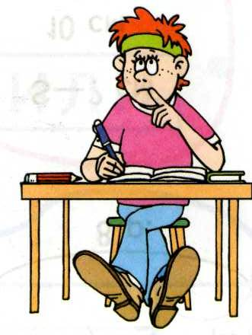 **VI.** **Выработка алгоритма измерения углов. Проблемный вопрос. (2 мин)**

**Как измерить угол при помощи транспортира?**

1. Совместить вершину угла с центром транспортира.

**2**. Расположить транспортир так, чтобы одна из сторон угла проходила через

начало отсчета на шкале транспортира ( т. е совместить с 0º).

3. Найти штрих на шкале, через который проходит вторая сторона.

4. Проверить, соответствует ли полученная мера угла его виду

 (острый, тупой, прямой, развёрнутый).

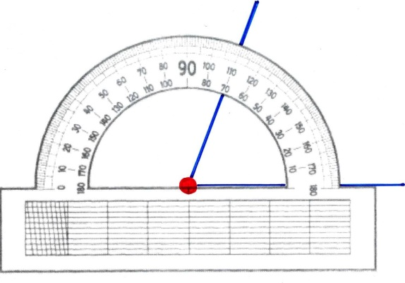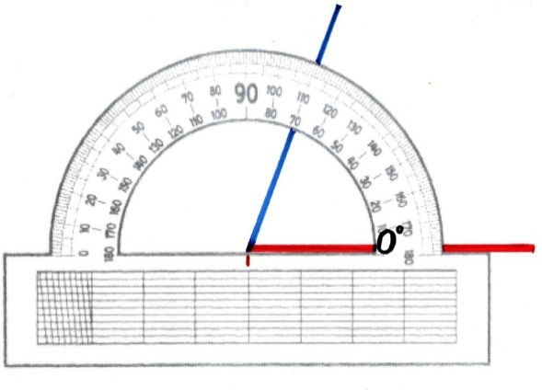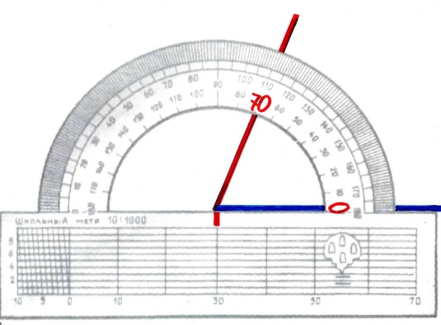





Острый 700 меньше 900

**VII. ЗАКРЕПЛЕНИЕ АЛГОРИТМА**. № 523 (стр. 145) **(4 мин)**

**22**. Определите вид каждого из следующих углов и

**23.** начертите их с помощью транспортира:

****а) ∟ABC=750; б) ∟MNK=1200; в) ∟DEF=300;

г) ∟LNP=1450; д) ∟PST=450; е) ∟QEN=1300;

**VIII. Физкультурная пауза** (**1 мин)**

* Покажите руками угол  90°,  180°.
* Покажите руками острый угол, тупой угол.
* Покажите рукой, где вокруг нас есть прямые углы.
* Повернитесь на 180°. А теперь на  90°. Опиши глазами развёрнутый угол.

**IX. ДОМАШНЕЕ ЗАДАНИЕ (Коментарии): (2 мин)**

1. **§ 29**. (стр.142-144)

2. № 524 (стр. 145)

**24**. Постарайтесь определить на глаз градусные меры углов, изображённых на

рис. 96, и запишите их. F

**25.** Проверьте себя. На сколько вы ошиблись?

A M D H

F

E

B C K N G

*Ответ: ∟ABC= 200; ∟MKN=400; ∟DEF=1450; ∟FGH=1000*

3. № 525 (стр. 145)

**26.** Начертите на альбомном листе бумаги несколько острых и тупых углов и

**27.** Потренируйте свой глазомер, определяя их градусную меру.

1. **Творческое задание: Составить кроссворд: Углы и их виды или**

**Сочини сказку о транспортире**

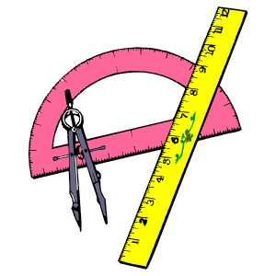**X. ОБОБЩЕНИЕ ИЗУЧЕННОГО НА УРОКЕ ( 1 мин)**

* С какой темой познакомились на уроке?
* Какой прибор служит для измерения углов?
* Какова единица измерения углов?
* Какой угол называют острым? Тупым?
* Какова величина прямого угла? Развернутого?
* Алгоритм измерения углов.

**XI. КОНТРОЛЬ УСВОЕНИЯ НОВЫХ ПОНЯТИЙ**

**ВЫЧЕРКНИТЕ НЕВЕРНЫЕ ВЫСКАЗЫВАНИЯ *(ЭОР 5) (*2 мин)**

Система интерактивного голосования ProClass

1) Углы измеряют с помощью линейки. 2) Углы измеряют с помощью транспортира.

3) Единицы измерения углов - килограммы. 4) Единицы измерения углов - градусы.

5) 10 равен 1/180 части развернутого угла. 6) Развернутый угол имеет градусную меру 180°.

7) Острый угол меньше развернутого. 8) Прямой угол имеет градусную меру 90°.

9) Тупой угол больше развернутого. 10) Острый угол меньше прямого.

11) Прямой угол больше тупого. 12) Тупой угол больше прямого, но меньше развернутого.

13) 10 равен 1/360 части угла 14) Острый угол больше прямого

15) Тупой угол меньше прямого

**XII. КОНТРОЛЬ УСВОЕНИЯ ПРАКТИЧЕСКИХ НАВЫКОВ (5 мин)**

**Дифференцированная самостоятельная практическая работа**

ИЗМЕРЬТЕ УГЛЫ И ЗАПИШИТЕ РЕЗУЛЬТАТЫ ИЗМЕРЕНИЙ

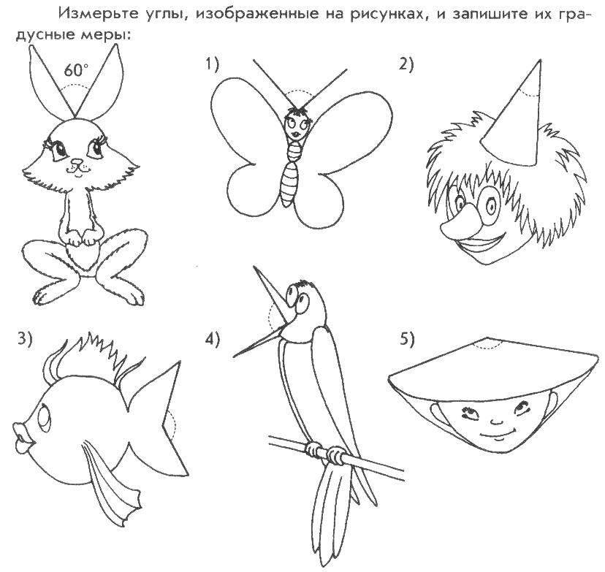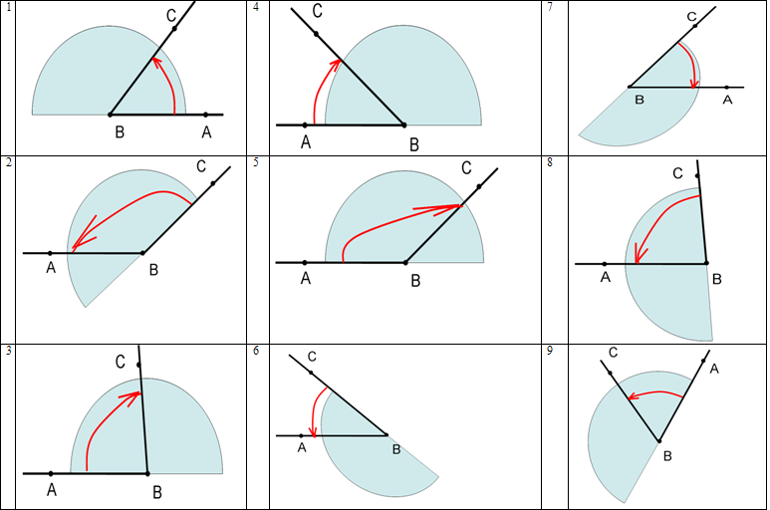

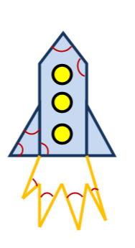

**XIII. РЕФЛЕКСИЯ (**1 мин)

* -КТО НАУЧИЛСЯ ИЗМЕРЯТЬ УГЛЫ ПРИ ПОМОЩИ ТРАНСПОРТИРА?
* - КТО НАУЧИЛСЯ СТРОИТЬ УГЛЫ, ЗАДАННОЙ ВЕЛИЧИНЫ?
* -У КОГО ВОЗНИКЛИ СЛОЖНОСТИ ПРИ ИЗМЕРЕНИИ УГЛОВ?
* - У КОГО ВОЗНИКЛИ СЛОЖНОСТИ ПРИ ПОСТРОЕНИИ УГЛОВ?

**Таблица 8. Итоги тестирования в 5 классе по математике по теме «Измерение углов»**

**c помощью системы интерактивного голосования ProClass**

Учитель математики: Королёва Елена Олеговна

Дата тестирования: 16.12.2013 г.



Заместитель директора по УВР: \_\_\_\_\_\_\_\_\_\_\_\_\_\_\_\_\_\_\_\_\_\_\_\_\_ / Н. И. Незнамова /